1. HISTÓRICO DE REVISÕES

Data | Revisão | Resumo de alterações
05/04/2021 | 00 | Emissão inicial

2. OBJETIVO

Definir procedimento para planejamento, implementação e controle das atividades de emissão e expedição de documentos de transporte para todas as demandas operacionais.

3. APLICAÇÃO
Este procedimento aplica-se a todos os serviços de transporte de cargas de exportação na operação da xxxxxxxx.

4. REFERÊNCIAS NORMATIVAS

- NBR ISO 9001:2015 - Sistema de Gestão da Qualidade - Requisitos.

Manual do Sistema de Integrado de Gestão
- SASSMAQ / 2014 - Sistema de Avaliação de Segurança, Saúde, Meio Ambiente e Qualidade – ABIQUIM
- Programa OEA

5. DEFINIÇÕES

5.1. Minuta de transporte e ordem de coleta: documento de uso interno da transportadora, e que dá origem ao Ct-e. Desprovido de qualquer controle por parte do fisco, a Minuta de Transporte não pode ser utilizada como um documento fiscal para registrar operações de transporte. Para casos específicos, como na exportação, em que a Nota Fiscal do Cliente é emitida somente no ato da coleta, envia-se a Minuta de Transporte para amparar o processo e posteriormente, com o envio da Nota Fiscal, emite-se o Ct-e.

5.2. Conhecimento de transporte: documento que existe com o objetivo de registrar, para fins fiscais, as prestações de serviço do transporte de cargas realizadas no Brasil.

5.3. Conhecimento de transporte de subcontratação: é emitido quando a transportadora contratada para o transporte opta por não realizar a prestação do serviço por meios próprios, contratando outra transportadora para realizar o transporte desde a origem até o destino.

6. DESCRIÇÃO

6.1. Emissão dos documentos

6.1.1. Todo processo programado deve ter um documento amparado a ele. Este documento deve contar as informações principais e necessárias para cada operação, tais como: origem, destino, quantidade de volumes, peso, Nota Fiscal, valor da mercadoria, valor do serviço prestado, entre outros

6.1.2. A Minuta de Transporte ou Ordem de Coleta é o documento de uso interno da transportadora, e que dá origem ao Ct-e, portanto, ele é o primeiro passo para a emissão de um documento de transporte. Internamente também o chamamos de Programação de Carga conforme nomenclatura do sistema Rodopar.

6.1.2.1. Para casos específicos, como na exportação, em que a Nota Fiscal do Cliente é emitida somente no ato da coleta, envia-se a Minuta de Transporte para amparar o processo e posteriormente, com o envio da Nota Fiscal, emite-se o Ct-e.

6.1.3. O processo de expedição de documentos de transporte, deve ser realizado conforme definido abaixo:

O que faz? | Quando faz? | Quem faz?
Inserir informações do serviço no sistema informatizado ⁽¹⁾ | A cada solicitação de serviços | Equipe Operacional e/ou Gerente Comercial

- As solicitações de serviços são recebidas por telefone, e-mail ou documentos de programação estabelecidos contratualmente.

O sistema trava a emissão de documentos caso algumas informações cruciais não sejam inseridas.
Para efeitos de segurança e guarda da informação, é realizado Backup diário e rotineiro conforme procedimento específico de TI.
Todos os processos de um determinado dia podem ser visualizados em diferentes telas do sistema, por meio de relatórios.
As buscas pelos processos podem ser feitas por data, numero de documento, numero de NF, nome do motorista, placa ou outro dado.

6.1.3.1. As informações da operação de exportação são detalhadamente formalizadas por e-mail (dados da carga, local de coleta, local de entrega, contato do despachante aduaneiro responsável no destino- quando houver, documentos cabíveis, entre outros)

6.1.3.2. Para transporte de cargas com temperatura controlada, o Cliente deve informar o range da temperatura e a equipe Operacional, deve incluir a informação na Minuta de Transporte e/ou Ordem de coleta.

6.1.3,3. Todas as informações imputadas nos movimentos devem ser analisadas e conferidas pelo Analista Operacional e pela Equipe de Faturamento antes da liberação do veículo e envio da documentação ao cliente ou destinatário final.

6.1.3.4. Para garantir a rastreabilidade dos documentos, o TMS registra sempre a última alteração de dados feito no sistema com data, horário e nome do usuário.

6.1.3.5. Toda informação inserida no sistema operacional da empresa deve ser analisada criticamente, de forma que os sistemas de medida e peso sejam perfeitamente compreendidos para o lançamento.

6.1.3.6. Toda informação deve ser analisada criticamente de forma que exista clareza para que todas as informações constantes nos documentos correspondam a mercadoria a ser transportada.

6.1.3.7. Qualquer divergência deve ser imediatamente informada aos responsáveis competentes e caso necessário, às autoridades competentes.

6.1.4. Inclusão de dados no sistema informatizado TMS

6.1.4.1. Após logar no sistema com a senha pessoal e intransferível, o primeiro passo é abrir uma Programação de Cargas:

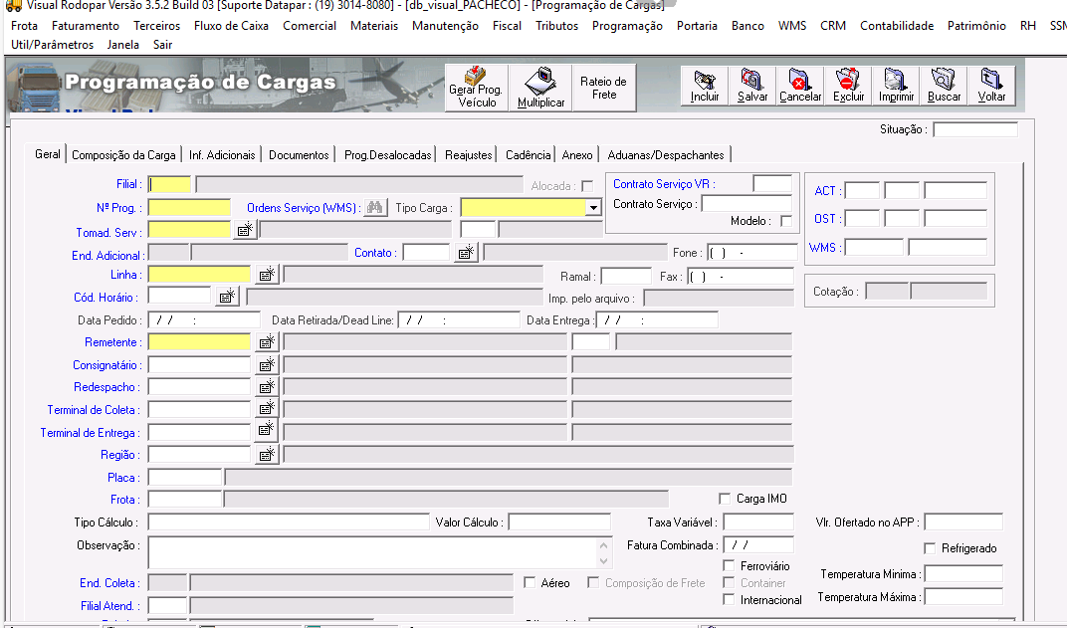

6.1.4.2. Logo após, clicar em Incluir:

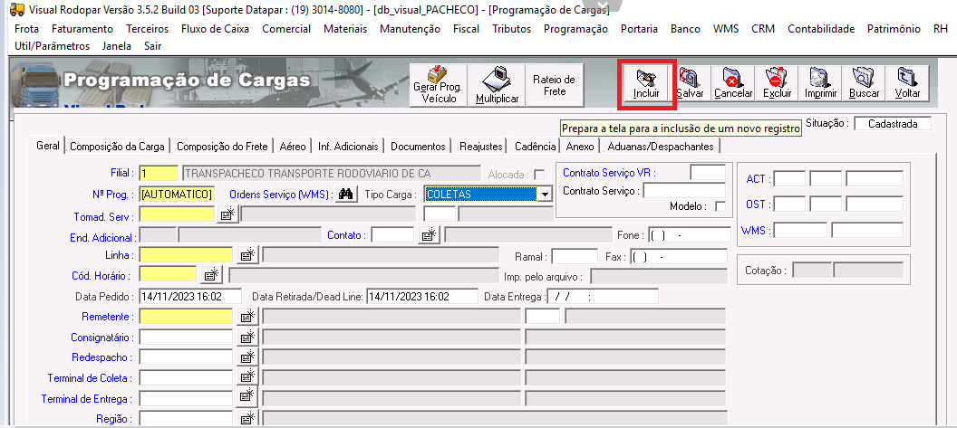

6.1.4.3. A tela acima dará origem à Minuta de Transporte e/ou Ordem de Coleta. Nela devem ser preenchidos todos os dados da carga. O tipo de carga deve ser selecionado com base na característica da operação, sendo: DTA, DI, EXPORTAÇÃO, COLETAS, ETC.

6.1.4.4. Este documento é preenchido pela equipe de Atendimento ao Cliente e com essas informações a equipe da Programação fará a escalação de motorista e veículo para o processo.

6.1.4.5. Minuta de transporte criada:

6.1.4.6. Na tela de Faturamento Conhecimento, procurar pelo número da Programação de Veículo e emitir o Ct-e. As emissões são realizadas pela Equipe de Faturamento.

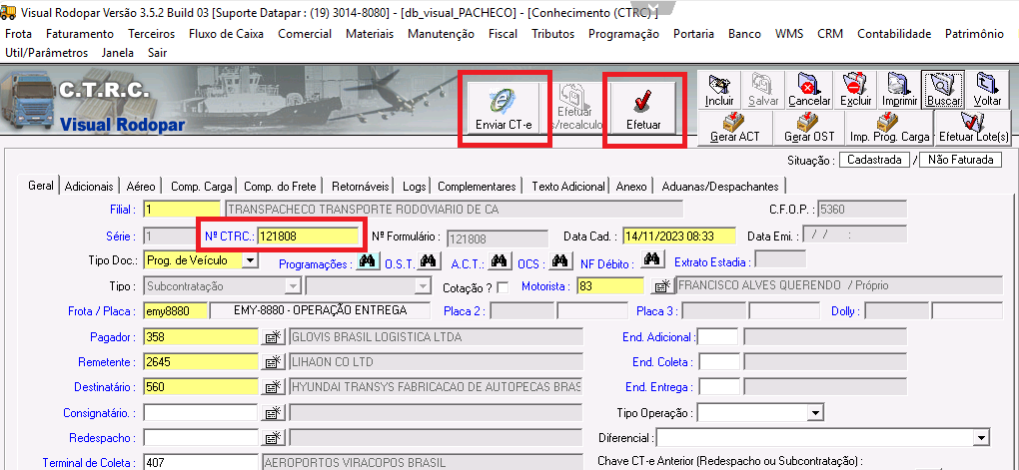

6.1.4.7. Para casos de subcontratação, deve ser mencionada a chave de acesso do Ct-e do Cliente que subcontrata a xxxxxxxxx, caso contrário, o Ct-e não será validado pela Sefaz.

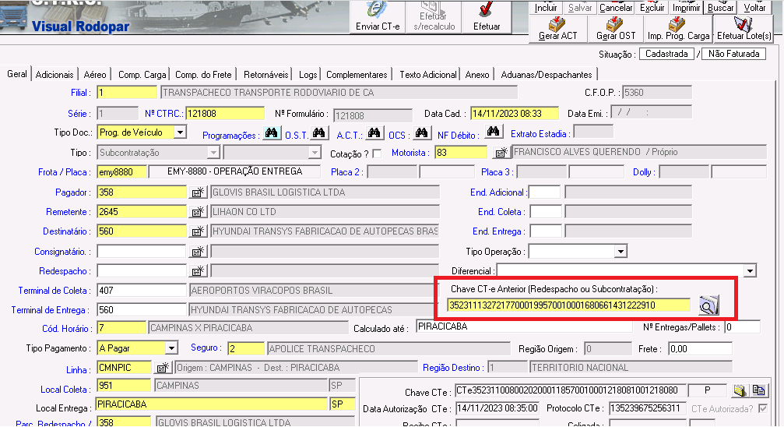

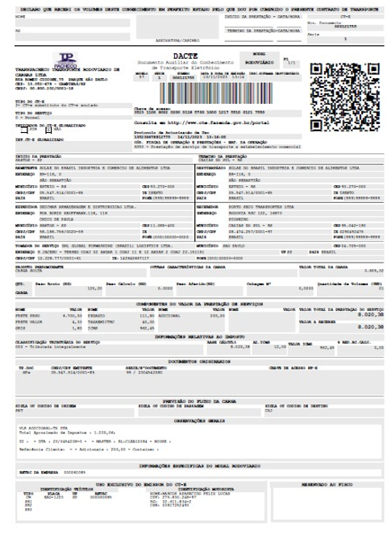

6.2. Arquivamento de Comprovantes de Entrega

6.2.1. Todo processo realizado tem sua origem a partir de informações enviadas pelo cliente. Essas são recebidas por email, onde também armazenamos os documentos por um período mínimo de 2 anos. As caixas de e-mails são divididas em subgrupos com os nomes dos clientes. Em se tratando de DTA, por exemplo, a equipe de DTA armazena somente os documentos que fazem parte de sua operação, seguindo esta separação por cliente.

As buscas no Outlook são realizadas de forma fácil, especialmente em se tratando da busca por um cliente específico.

6.2.2. O Cte emitido fica armazenado no próprio TMS que possui armazenamento em nuvem com toda a segurança necessária, conforme explicitado no Manual de Segurança da Informação.

6.2.3. As vias de comprovantes que retornam assinadas são escaneadas, salvas em uma pasta do servidor, cujas especificidades de segurança de armazenamento também são mencionadas no Manual de Segurança da Informação. Esse arquivamento em nuvem é separado por pastas, em anos, meses e dias com o nome do cliente conforme print abaixo.

Esse arquivo fica armazenado por 5 anos e depois é excluído do arquivo eletrônico.

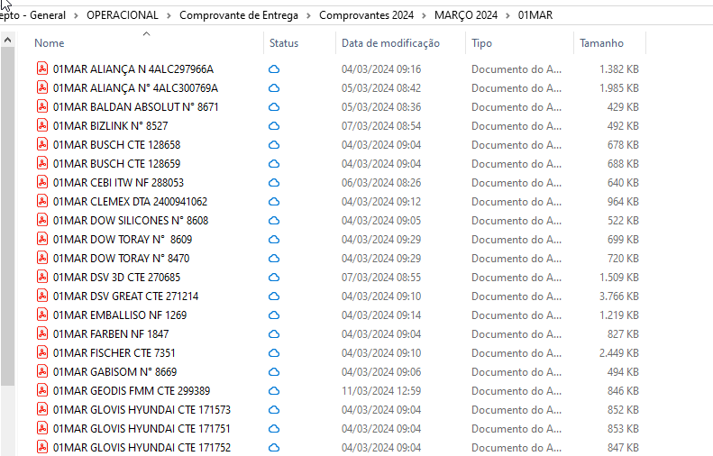

6.2.4. As vias físicas ficam armazenadas no arquivo morto da xxxxxxx, separados por sequência do número do documento.
As caixas arquivo contém a informação do tipo de documento, com numeração inicial e final dos documentos contidos nela.
Esse arquivo fica armazenado por 5 anos e depois é descartado em uma empresa que capta papeis e faz destruição definitiva de documentos físicos que não são mais necessários.

7. INFORMAÇÃO DOCUMENTADA COMPLEMENTAR

- PR 005 Informação documentada
- PR 002 Procedimento Operacional

8. INFORMAÇÃO DOCUMENTADA RETIDA NO PROCESSO

- CT-e - Conhecimento de Transporte Eletrônico
- Minuta de Transporte
- Ordem de Coleta

